REFLEXÃO SOBRE A PRÁTICA PIBID - Juliara
Relato como foi meus primeiros meses como Pibidiana na escola General Antônio Sampaio, meu primeiro contato foi no dia 29 de março de 2021 via mensagens de whatsapp com a professora Cheila, a professora titular da turma do 1º Ano, nos apresentamos, conversamos um pouco para nos conhecermos melhor, falei que já tinha algumas atividades elaboradas caso ela quisesse ou como poderia ajudá-la. Perguntei o que ela achava de fazer um vídeo para me apresentar para a turma, já que estávamos de forma remota. Então, depois fiz um pequeno vídeo me apresentado, o qual foi postado no grupo de whatsapp da turma, falamos novamente sobre as atividades que contemplariam o conteúdo que ela estava trabalhando, para poder ajudar ela nas atividades. É uma pena que seja de forma remota, tinha elaborado várias atividades como brincadeiras para trabalhar com eles, mas como não podemos nos encontrar neste momento de pandemia, é em folhas impressas que enviamos as atividades.
Como de costume, a tarefa do Pibid é elaborar toda semana uma atividade, comecei a fazer atividades com os conteúdos que a professora me propôs que seriam as vogais, consoantes, o alfabeto e o nome deles. Sobre as minhas atividades todas que elaborei ela achou boas, depois também para não ficar muito maçante fiquei de enviar umas contação de história em vídeo que estávamos elaborando, e uns jogos que iriamos elaborar e postar no grupo do whats para as crianças que tinham acesso às tecnologias e internet, porque nem todas têm. Segundo a BNCC, devemos, selecionar e aplicar metodologias e estratégias didático-pedagógicas diversificadas, recorrendo a ritmos diferenciados e a conteúdos complementares, se necessário, para trabalhar com as necessidades de diferentes grupos de alunos, suas famílias e cultura de origem, suas comunidades, seus grupos de socialização etc.; (BRASIL, 2018, pag. 17)Até que estou gostando da experiência, mas achei que seria mais produtiva com a turma, mas o momento que estamos vivendo é bem complicado, então vamos nos adaptando e tentando passar o melhor para nossas crianças para que consigam ter um aprendizado significativo. Segundo o estudo da BNCC os anos iniciais propõem o estímulo ao pensamento lógico, criativo e crítico, bem como sua capacidade de perguntar, argumentar, interagir e ampliar sua compreensão do mundo.
Sobre a relação com a professora titular e os alunos, é muito pouca, pensei que seria bem mais próxima, que iríamos interagir bastante com eles, mas pelo contrário, nós não falamos muito. Só falo com a professora quando envio minha atividade, e com os alunos só vejo quando algumas mães postam as tarefas no grupo de whats. Até comentei com ela sobre isso, que estava achando o grupo muito calmo que as mães não interagiam muito, mas ela falou que algumas mandam dúvidas e atividades no privado, porque a semana que criei a atividade em forma de jogos, um deles foi jogo da memória com as vogais para que pudesse reconhecer, o outro foi com continhas de adição (imagem abaixo), a professora postou no grupo, e só uma criança falou sobre, o resto nem se manifestou. Não sei se não quiseram fazer, se não conseguiram, se os pais não tiveram tempo ou por não estarem a fim de ajudar. Porque muitas vezes é isso, estão tão acostumados e acomodados com as criança indo para a escola para aprender que às vezes não acham necessário que sejam ajudados em casa, mas não é bem assim, ainda mais agora nesse momento, eles precisam de auxílio e não só da ajuda dos professores.
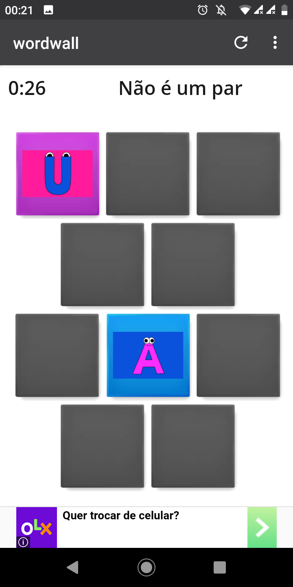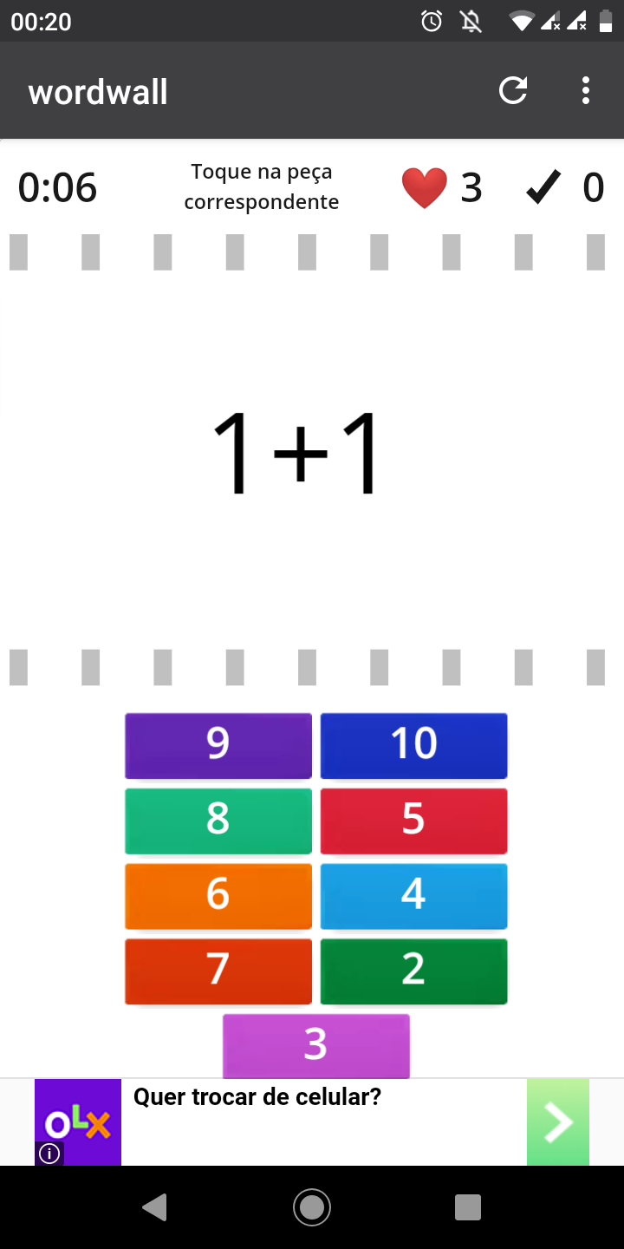
Referências
BRASIL. Ministério da Educação. Base Nacional Comum Curricular. Brasília, 2018.

DIÁRIO REFLEXIVO (Junho)
Juliara Silveira
Ao trazer meu relato sobre as práticas realizadas na turma do 1º ano da Escola Sampaio do mês de junho, posso dizer que as coisas melhoraram em relação às atividades das crianças. Percebo que os pais estão mais participativos, pois a maioria tem colocado foto no grupo de whatsapp, mandado mensagem, estão tendo mais interação. Me alegro com isso! Ver que as crianças estão realizando as tarefas em casa, mesmo com dificuldade estão se esforçando para aprender.
Neste mês, elaborei duas contações de histórias uma delas foi a história do “Príncipe Sapo” (Imagem 1), na qual fui lendo o livro e fazendo um pequeno vídeo demonstrando as páginas e fazendo a leitura e a outra foi dos “Três porquinhos” (Imagem 2), essa fiz de outra forma, usei uma caixa de papelão com umas imagens coladas pra fazer um fundo com a floresta e uns recortes com as imagens dos personagens, fui contando a história e gravando. Nosso trabalho vem de encontro com a BNCC que, “procura contemplar a cultura digital, diferentes linguagens e diferentes letramentos, desde aqueles basicamente lineares, com baixo nível de hipertextualidade, até aqueles que envolvem a hipermídia” (BRASIL, 2018, p. 70).

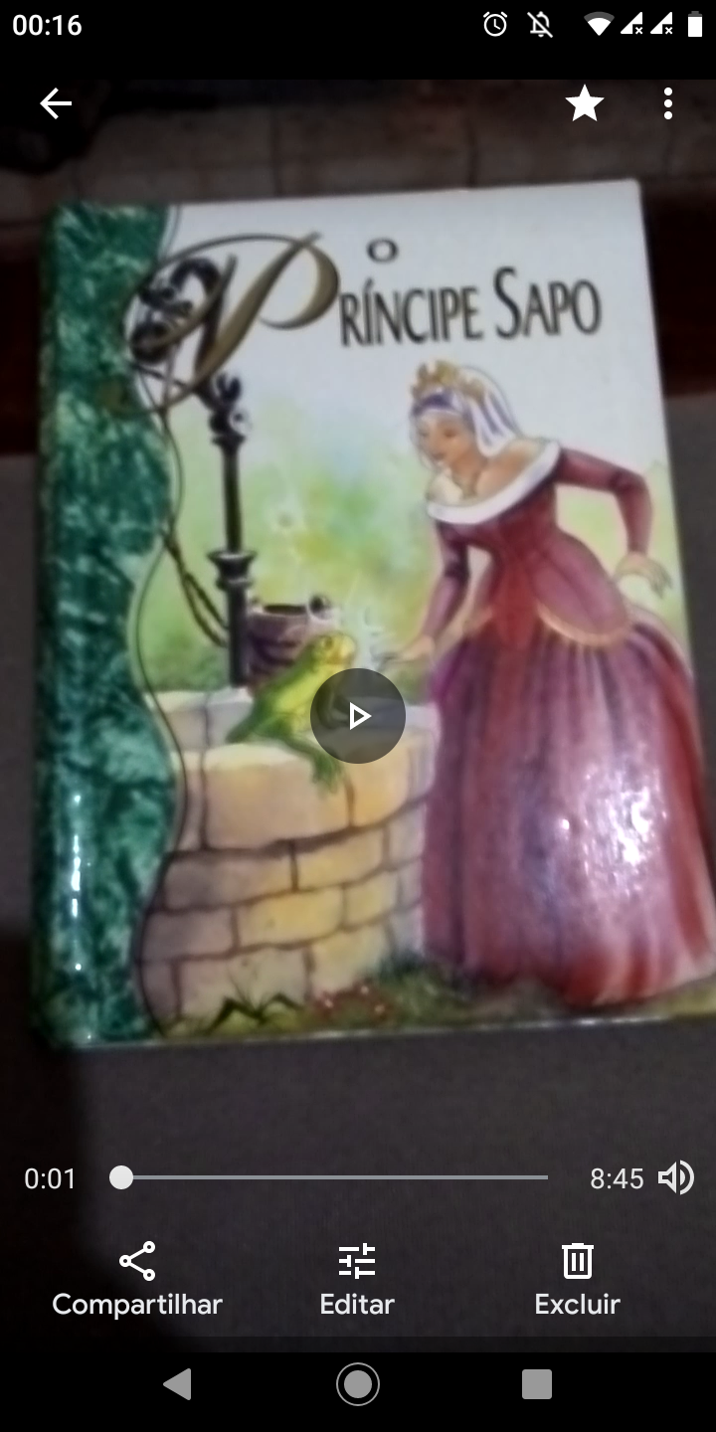
Imagem 1: video “Príncipe Sapo”
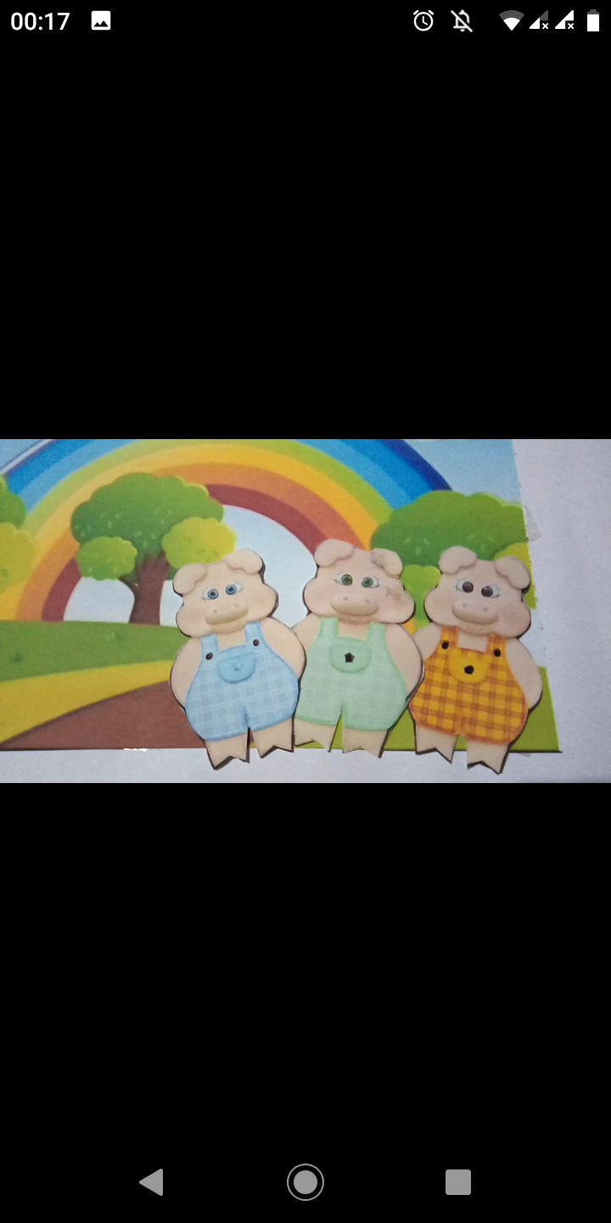
Imagem 2: vídeo “Três porquinhos”
Achei bem legal fazer os vídeos, e depois de postar perguntei no grupo se alguém tinha olhado e o pai da Alessandra respondeu que ela adorou que olhava todos os dias de manhã. Confesso que fiquei toda boba em saber, uma pena não pode contar pra eles pessoalmente. Mas, já me alegro em saber que gostaram do que produzi pra eles.
Conversei com a professora Cheila sobre as tarefas, as atividades que eu poderia elaborar para ajudá-la, ela optou pelas atividades feitas em forma de jogos online, para eles fazerem algo diferente. Como estávamos no mês de junho no qual temos as festas juninas fiz os jogos relacionados a esse tema, um deles com o verdadeiro ou falso (imagem 3), e o outro com perguntas e respostas (imagem 4), também compartilhei com eles um vídeo da Galinha Pintadinha com a música “Noite de São João”, para eles terem um momento diferente na hora da atividade. A intenção sempre é seguindo a BNCC,
selecionar e aplicar metodologias e estratégias didático-pedagógicas diversificadas, recorrendo a ritmos diferenciados e a conteúdos complementares, se necessário, para trabalhar com as necessidades de diferentes grupos de alunos, suas famílias e cultura de origem, suas comunidades, seus grupos de socialização etc.(BRASIL, 2018, p. 17).
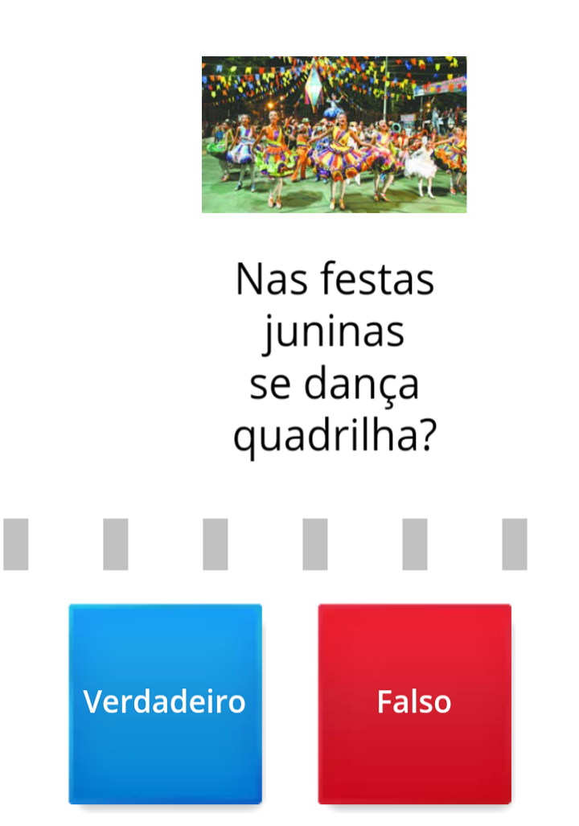
Imagem 3: Jogo “verdadeiro ou falso”
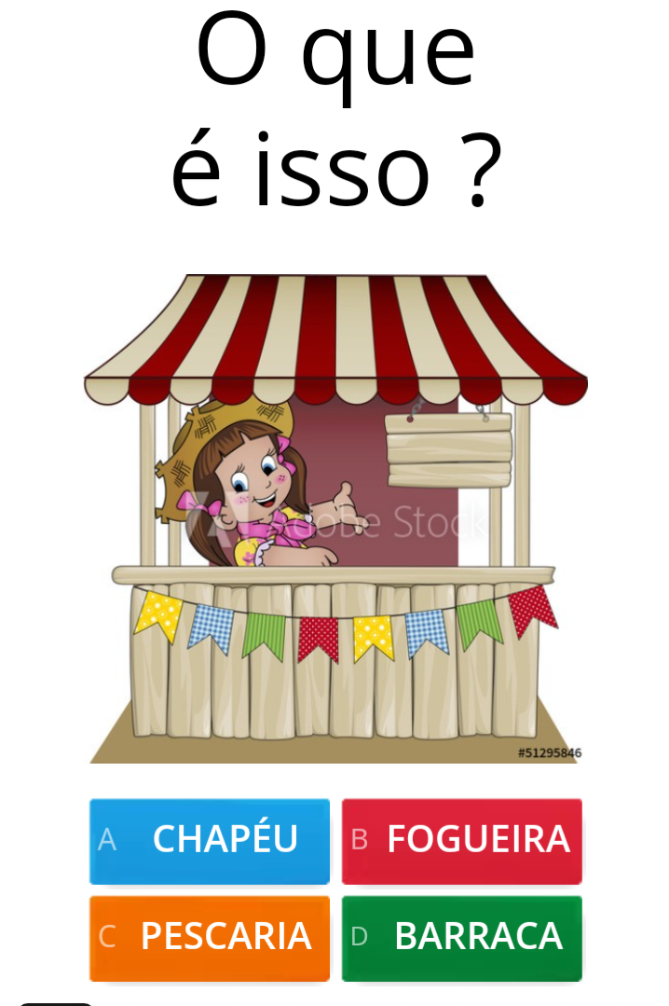
Imagem 4: Jogo com perguntas e respostas
Ainda, elaborei dois vídeos para o Pibid fazendo um brinquedo com coisas que temos em casa eu utilizei garrafa pet, para fazer um bilboquê (imagem 6), e outro vídeo com jogo de boliche (vídeo 7), foram duas brincadeiras simples, mas fáceis e prática de fazer, sem falar que é muito divertida, eu mesmo quando era criança adorava brincar com esses brinquedos.
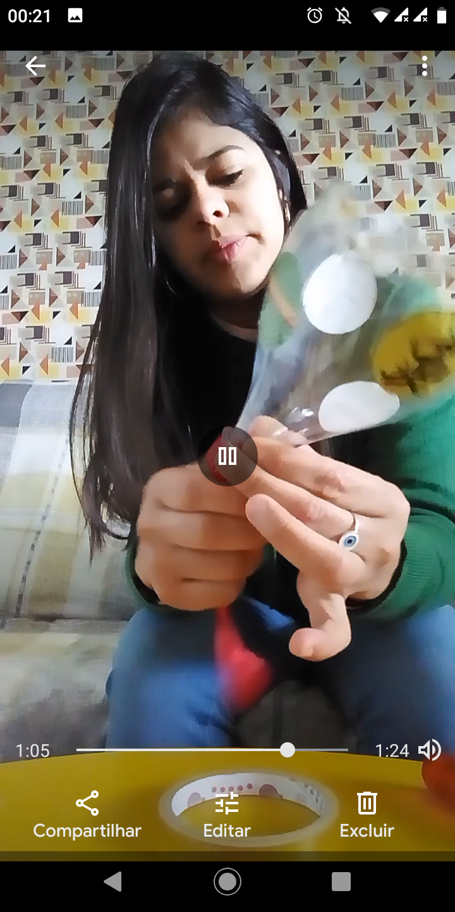
Imagem 5: Bilboquê

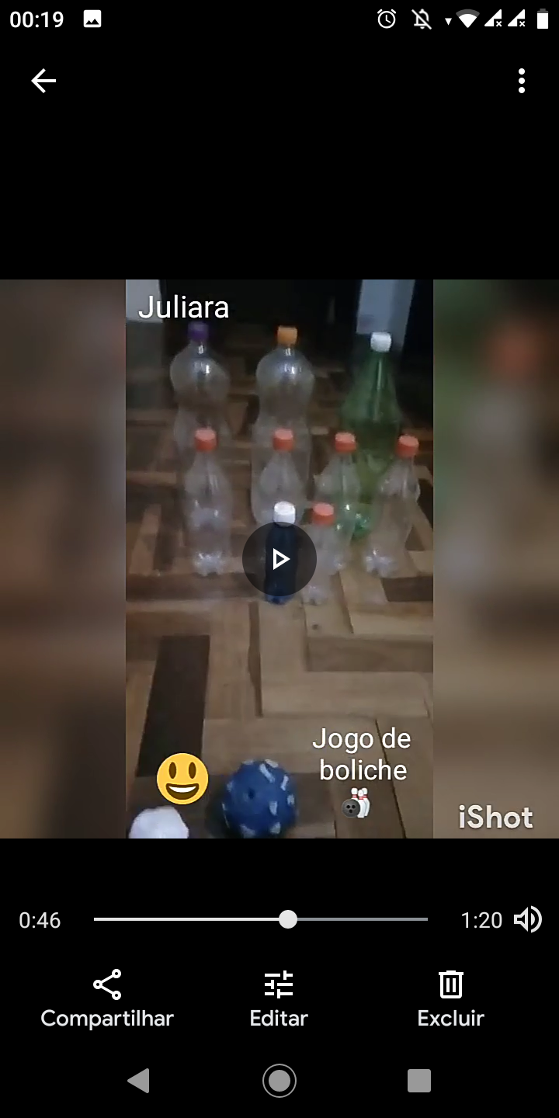
Imagem 6: Boliche
Estes vídeos passei para a professora Cheila caso ela quisesse postar no grupo para as crianças aprenderem como fazer estes brinquedos. Todas essas atividades foram feitas de acordo com a BNCC e relato que é importante não só valorizar, mas, “utilizar os conhecimentos historicamente construídos sobre o mundo físico, social, cultural e digital para entender e explicar a realidade, continuar aprendendo e colaborar para a construção de uma sociedade justa, democrática e inclusiva” (BRASIL, 2018, p. 9).
Referências
BRASIL. Ministério da Educação. Base Nacional Comum Curricular. Brasília, 2018.

Diário Reflexivo (Julho)
Juliara Silveira

Trago em meu relato as práticas realizadas na turma do 1° ano da Escola Gen. Antônio de Sampaio no mês de julho, percebo que as crianças e os pais agora estão mais participativos no nosso grupo de whatsapp, estão realizando as tarefas que estão sendo aplicadas e sendo postadas no grupo quando concluídas. Neste mês, as minhas atividades foram feitas em formato de jogos digitais como a professora atual tinha pedido. Então fiz um jogo de alfabetização, no qual a criança irá ter que ver a letra que corresponde a figura (imagem 1), o jogo pode ser acessado através do link: https://wordwall.net/pt/resource/18574716
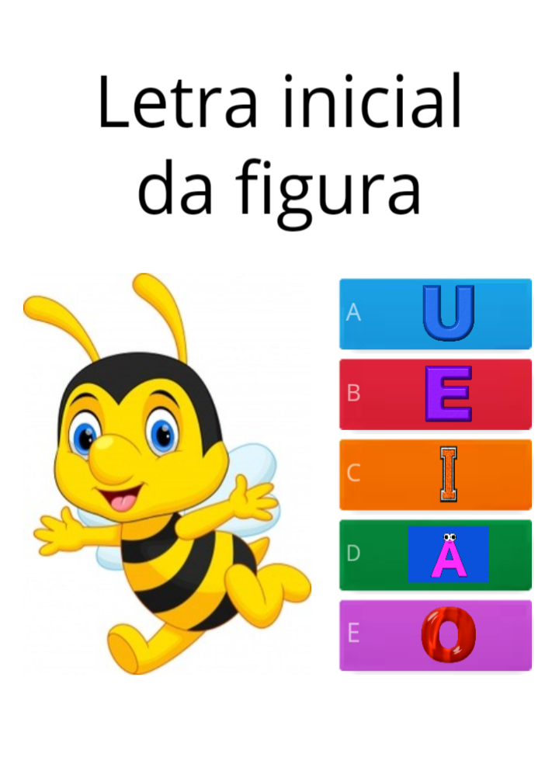
Imagem 1: Jogo de alfabetização

O outro jogo apresenta uma cena no qual a criança terá que descobrir as coisas que forem solicitadas (imagem 2), e pode ser acessado pelo link (https://wordwall.net/myactivities#:~:text=https%3A//wordwall.net/resource/16842956). O terceiro jogo é para a criança ver a figura que corresponde a palavra escrita que está sendo mostrada (imagem 3) e o acesso é através do link https://wordwall.net/resource/19911249/qual-%c3%a9-a-imagem-que-corresponde-a-palavra-. Todas as atividades elaboradas estão baseadas nos objetivos da BNCC.
Na primeira etapa da Educação Básica, e de acordo com os eixos estruturantes da Educação Infantil (interações e brincadeiras), devem ser assegurados seus direitos de aprendizagem e desenvolvimento, para que as crianças tenham condições de aprender e se desenvolver. (BNCC, 2018, p. 25).

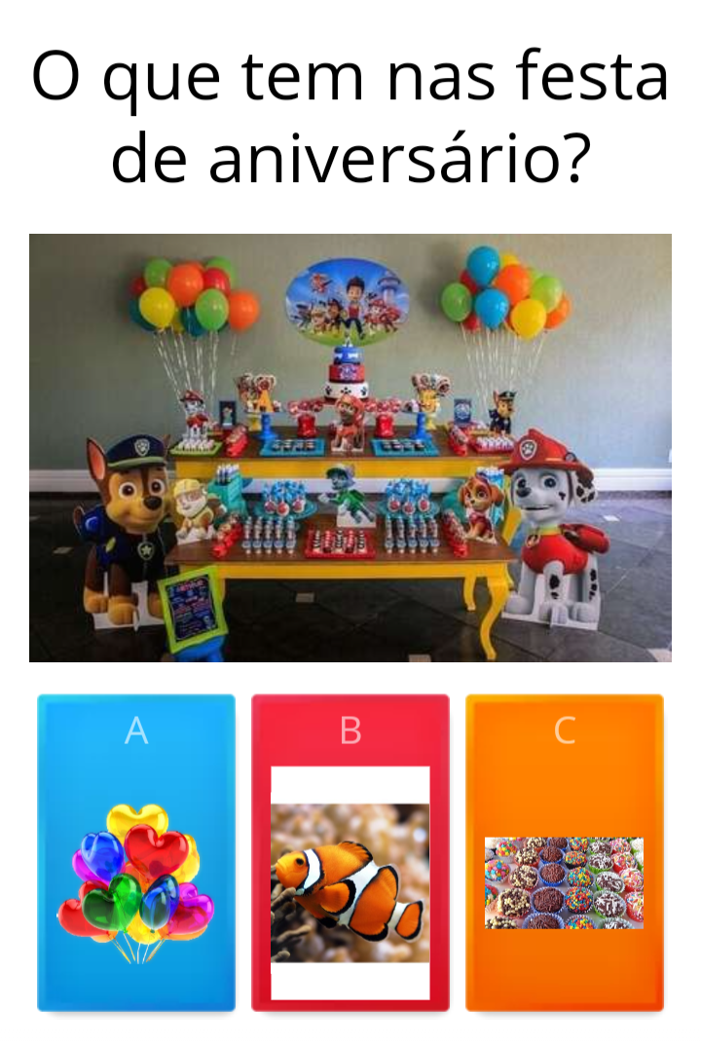
Imagem 2 : jogo de descobrir

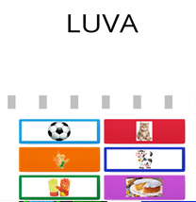
Imagem 3: jogo de correspondência escrita-figura

Ao questionar a professora Cheila sobre como ela estava percebendo a evolução da turma, porque ao colocar as atividades no grupo me parece estarem indo bem até, mas queria saber a opinião dela, o que ela estava achando, até mesmo porque ela tem mais conhecimento sobre a turma que eu. De acordo com a professora alguns alunos estão indo bem e outros ainda apresentam dificuldades, ainda tem um grupo que não está entregando as apostilas, também tem uma aluna que não estão conseguindo contato, já se tentou várias vezes, mas a família não dá importância. E como neste mês de julho tivemos alguns dias de férias, algumas das atividades ainda não foram entregues. E sobre as minhas atividades ainda não foram todas feitas também, porque tive um pequeno atraso nos jogos por motivo técnico, aí acabei enviando o restante das atividades depois que retornaram das férias.
Referência:
BRASIL. Ministério da Educação. Base Nacional Comum Curricular. Brasília, 2018.

Diário Reflexivo (Agosto)
Juliara Silveira

Trago em meu relato neste mês de agosto, a análise das práticas realizadas na turma do 1º ano da Escola General Antônio de Sampaio. Percebo no grupo que alguns alunos ainda continuam com dificuldades, outros melhoraram bastante, mas seguem realizando as tarefas. Neste mês minha contribuição com as atividades foram com a elaboração de vídeo de história e jogos online como no mês passado, a história foi sobre a amizade e os jogos para trabalhar as vogais, consoantes, numerais e quantidade.
A primeira atividade foi a história que corresponde a (imagem 1), que pode ser acessada através do link: https://photos.app.goo.gl/jZ2VEdjoEnUzx4if8.

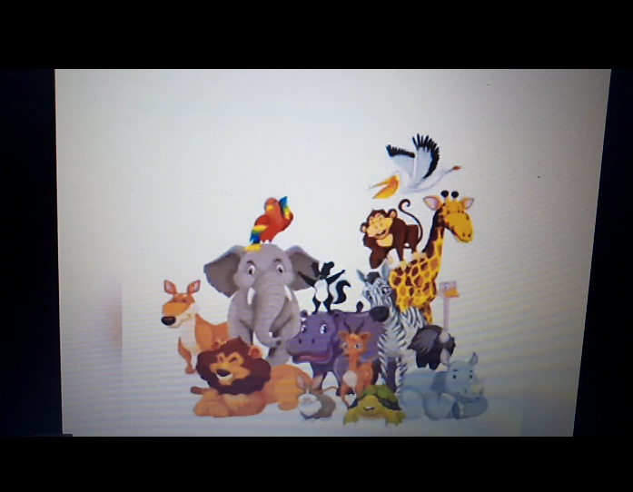
Imagem 1: O elefante e seus amigos

A segunda atividade é um jogo de vogais e consoantes no qual a criança terá que identificar e colocar no lugar correto (imagem 2), que pode ser acessada através do link: https://wordwall.net/resource/19915199/as-vogais-e-as-consoantes.
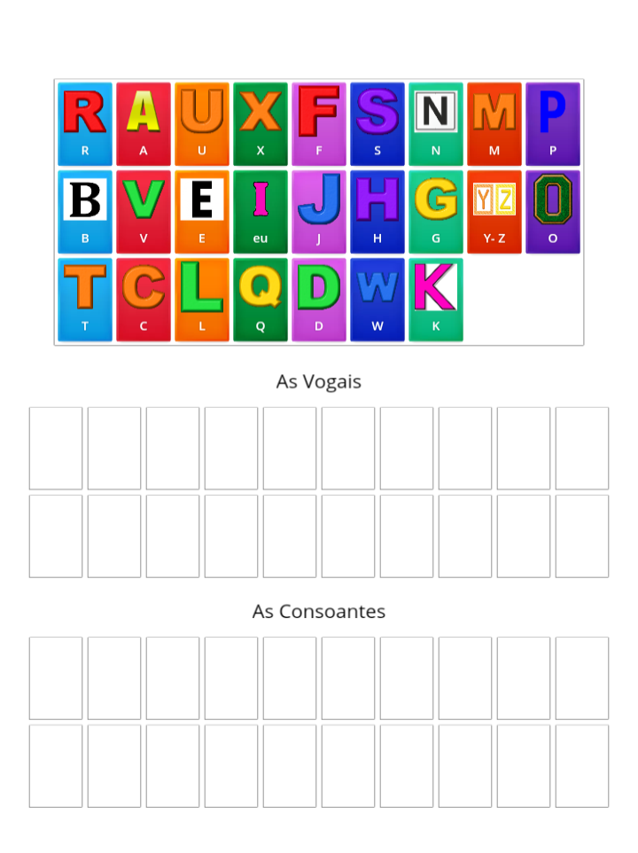
Imagem 2: Jogo online de vogais e consoantes

A terceira atividade é um jogo no qual as crianças irão identificar o número e completar de acordo com a ordem (imagem 3), pode ser acessado pelo link: https://wordwall.net/resource/19971749/complete-com-os-n%c3%bameros-que-est%c3%a1-faltando.
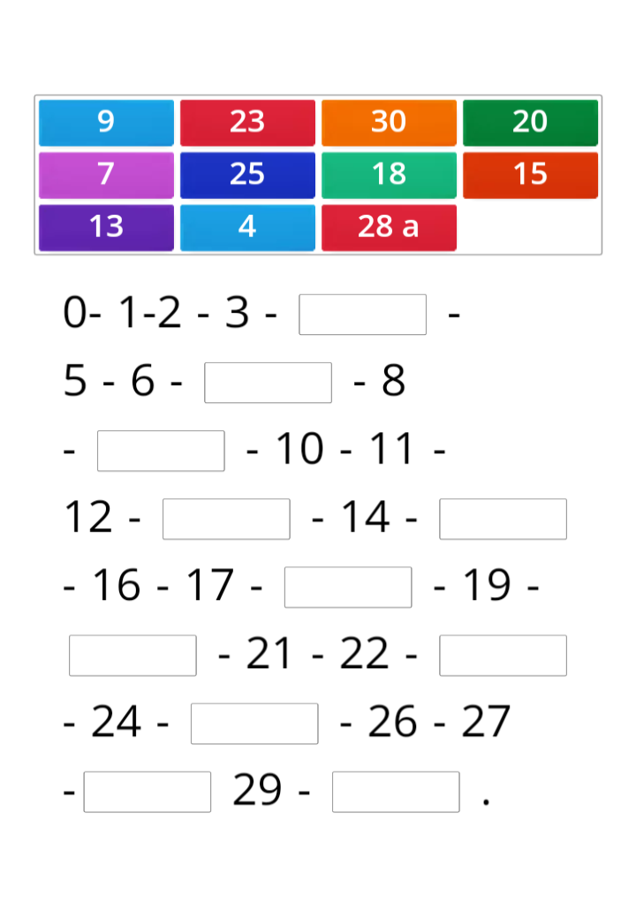
Imagem 3: Jogo matemático

E a quarta atividade foi outro jogo de números no qual as crianças irão relacionar os números com a quantidade correspondente (imagem 4), pode ser acessado através do link: https://wordwall.net/resource/20264077.

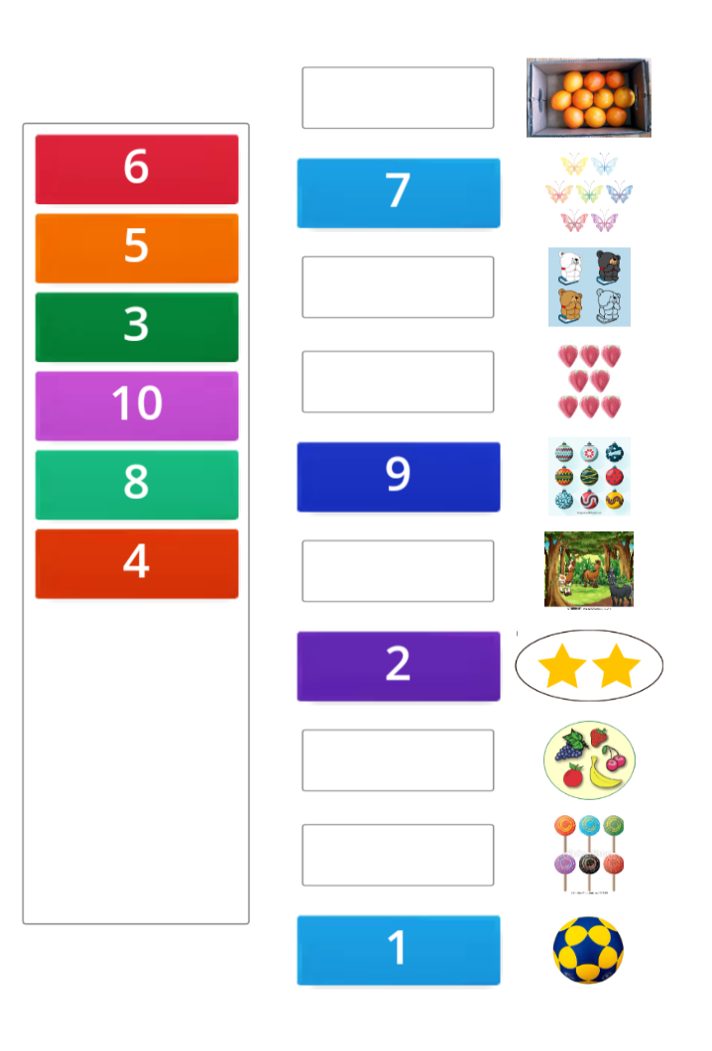
Imagem 4: Jogo matemático 2

Todas as atividades realizadas estão baseadas nos objetivos da BNCC para uma melhor orientação sobre o que ser trabalhado com nossas crianças, já que,
para assegurar o desenvolvimento das competências específicas de área, a cada uma delas é relacionado um conjunto de habilidades, que representa as aprendizagens essenciais a ser garantidas no âmbito da BNCC a todos os estudantes do Ensino Médio. Elas são descritas de acordo com a mesma estrutura adotada no Ensino Fundamental. (BRASIL, 2018, p. 33).
Referência:
BRASIL. Ministério da Educação. Base Nacional Comum Curricular. Brasília, 2018.

Diário Reflexivo ( SETEMBRO )
Juliara Silveira

Trago em meu relato esse mês de setembro a analise das praticas realizadas na turma do 1 ano da Escola General Antônio de Sampaio no qual colaborei com a professora Cheila com a elaboração de jogos digitais com o tema da semana farroupilha,também com a formação de palavras no qual a criança teria que organizar as palavras de forma correta,a outra para identificar qual imagem seria a resposta correta da pergunta , com base no que vejo, eles ainda continuam com algumas dificuldades mas estão indo, cada dia melhor um pouquinho.Este mês teve reunião da Professora com os pais que tinham assinado para as crianças voltarem a escola , algumas ainda vão seguir levando atividades para casa, as que voltaram estavam adorando, pena que ainda nos pibidianos não podemos participar me sinto ansiosa para estar com eles na escola.
A primeira atividade foi um jogo da semana farroupilha que corresponde a (imagem1) pode ser acessada através do link :
https://wordwall.net/resource/19911249
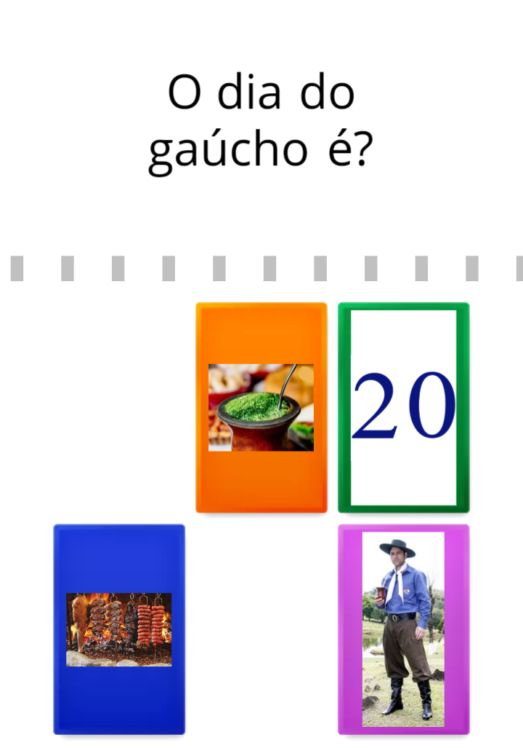
Imagem 1: jogo online
A segunda atividade é um jogo da memória da semana farroupilha que corresponde a (imagem2) pode ser acessada através do link : https://wordwall.net/resource/21614567

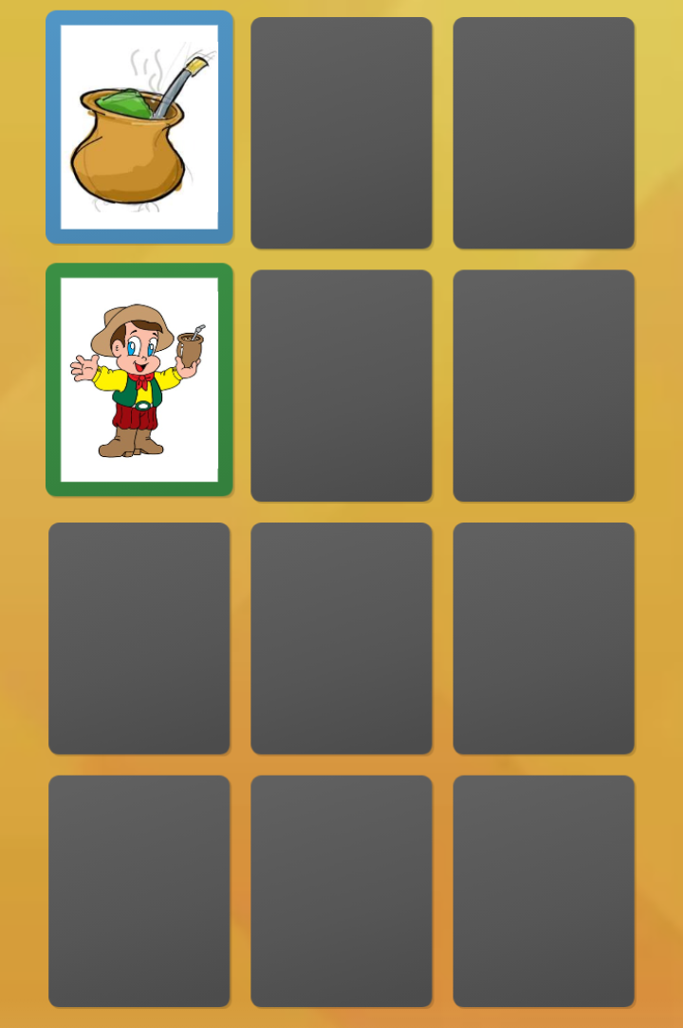
Imagem 2: jogo online
A terceira atividade é outro jogo para organizar as palavras que corresponde a (imagem3)pode ser acessada através do link : https://wordwall.net/resource/23473209/organizar-as-palavras

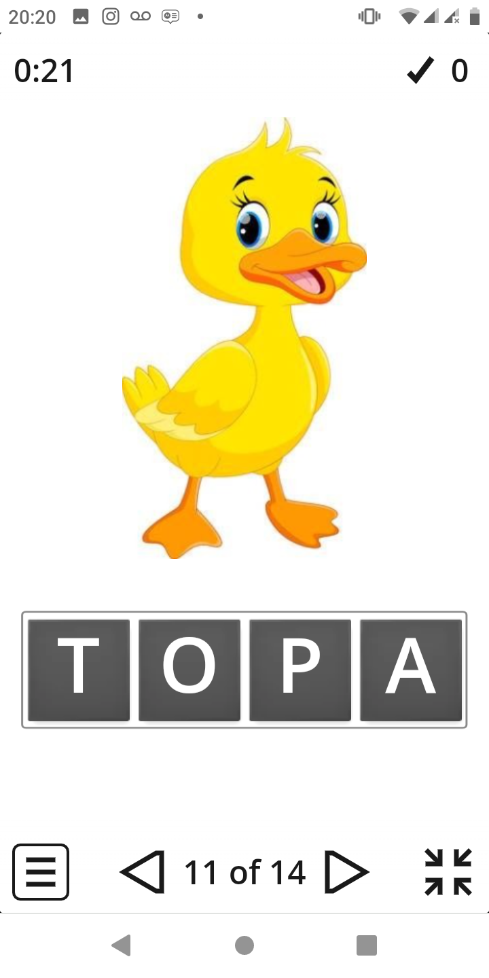Imagem 3

E a quarta atividade é um jogo para identificar,e completar com a resposta certa,que corresponde (imagem 4)pode ser acessada através do link :https://wordwall.net/resource/23473623/complete-com-as-respostas-corretas
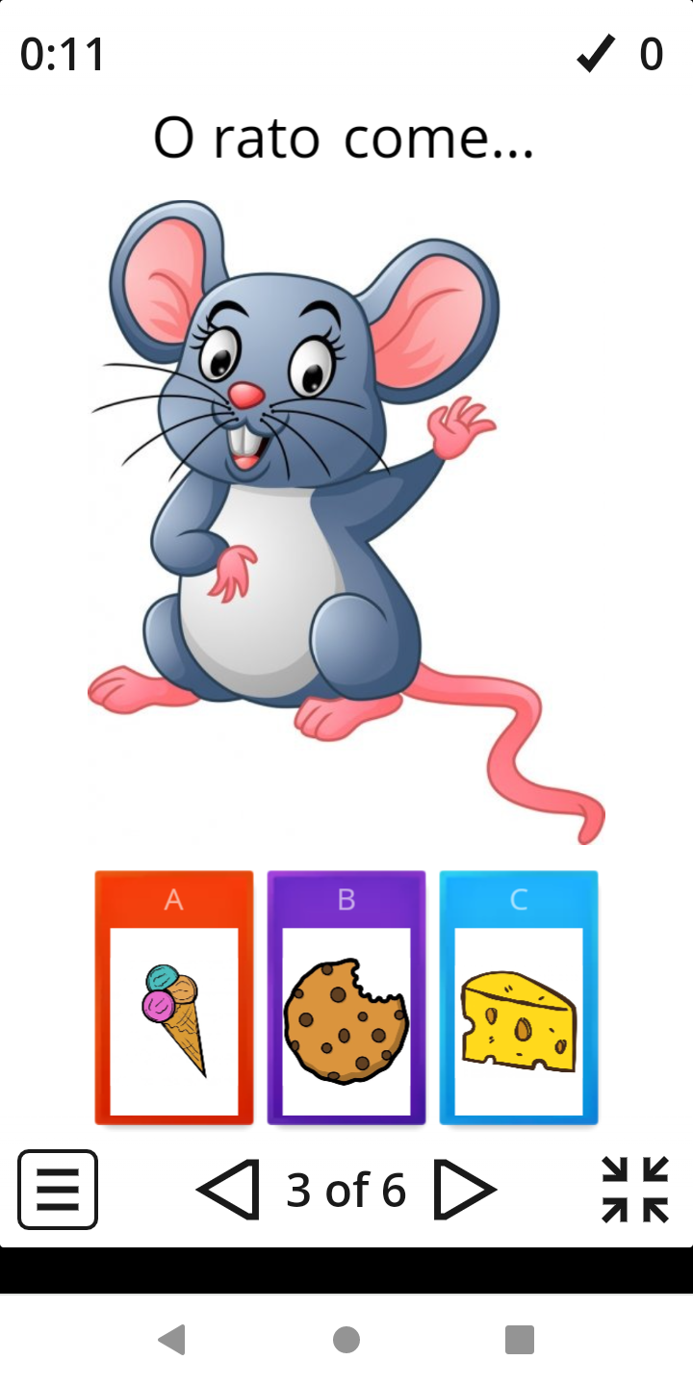 Imagem 4: jogo online
Todos os jogos são baseados nos objetivos da BNCC no qual nos auxilia uma forma mais adequada de trabalhar e o que trabalhar com cada turma.

REFERENCIA :
BRASIL. Ministério da Educação. Base Nacional Comum Curricular. Brasília,2018.

Diário Reflexivo (OUTUBRO)

Juliara Silveira

Neste mês de outubro trago em meu relato a análise das práticas realizadas na turma do 1° ano da Escola General António de Sampaio no qual minha colaboração com a professora Cheila foi por meio de jogos online para as crianças terem algo diferente nas suas atividades diárias, na forma de fazer, mas seguindo o planejamento que está sendo aplicado pela professora titular. Podemos dizer que a, “BNCC procura contemplar a cultura digital, diferentes linguagens e diferentes letramentos, desde aqueles basicamente lineares, com baixo nível de hipertextualidade, até aqueles que envolvem a hipermídia” (Brasil, 2018, p. 70).
Sobre o desenvolvimento das crianças no aprendizado “estão indo”, aos poucos se nota melhoras, mas alguns ainda têm muita dificuldade mesmo recebendo ajuda dos pais em casa não está sendo suficiente. Agora neste mês alguns alunos voltam para escola já que os pais optaram pelo retorno das aulas presenciais, a maioria segue de forma remota. Agora estão voltando, aguardo a minha ida a escola ansiosa, espero também poder ir a escola ainda esse ano e ter contato com eles.
Enquanto não posso, sigo contribuindo da forma que é possível, remotamente. Sendo assim, minha primeira atividade deste mês foi um jogo para encontrar a palavra que representa a imagem, a segunda elaborei diferente um jogo que partisse através de uma música no qual iríamos escutar, dançar, e depois fazer a atividade no caso o jogo que corresponde a letra da música e a terceira era para as crianças elaborarem uma frase partindo das palavras que aparecem acrescentando até formarem uma frase, como quiserem usando sua imaginação e a quarta e última foi um jogo da memória com números e quantidades de 1 a 10.

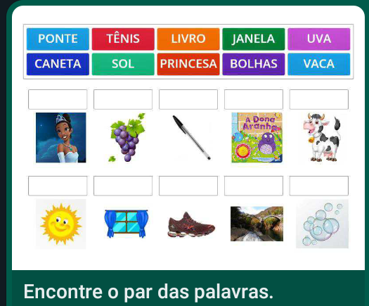
Imagem 1 :Jogo online

Link do jogo 1: https://wordwall.net/resource/25967465/encontre-o-par-das-palvras
Link música : Formiguinha - Galinha Pintadinha 2 - OFICIAL
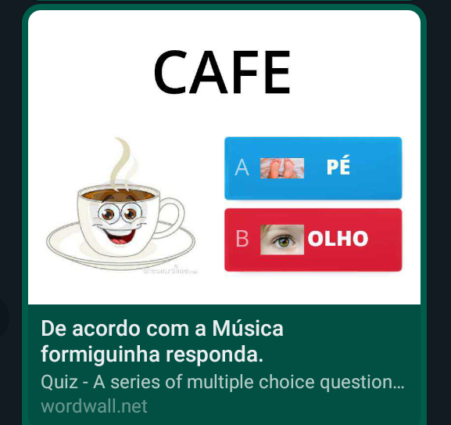
Imagem 2 : Jogo online

Link do Jogo 2: https://wordwall.net/resource/25968046/de-acordo-com-a-m%c3%basica-formiguinha-responda

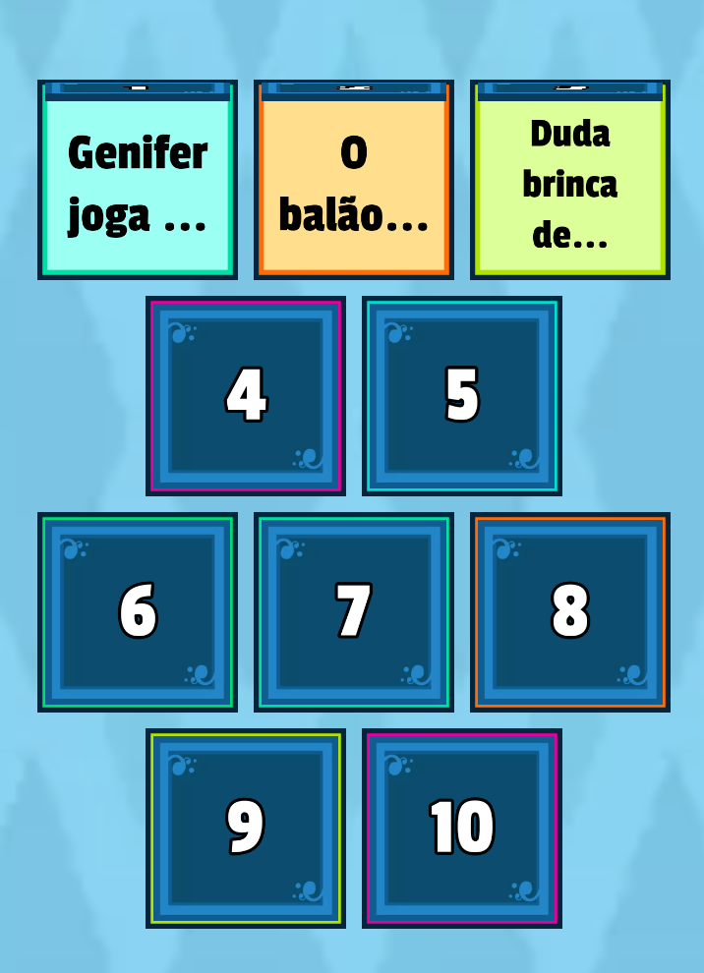
Imagem 3: Jogo online
Link do jogo 3 : https://wordwall.net/resource/25968426/co py-of-complete-a-frase-alfabetiza%c3%a7%c3%a3o

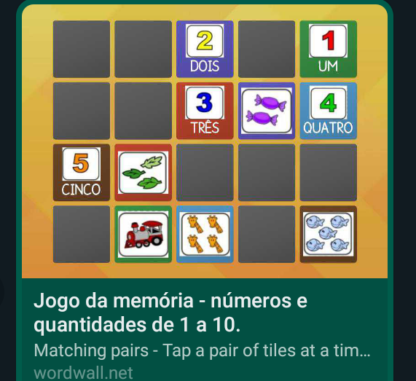
Imagem 4: Jogo online
Link do jogo 4 : https://wordwall.net/resource/25968764/jogo-da-mem%c3%b3ria-n%c3%bameros-e-quantidades-de-1-a-10

As atividades são todas elaboradas a partir dos objetivos da BNCC que possui termos adequados para obtermos o melhor desenvolvimento na hora da Alfabetização.

REFERÊNCIAS:
BRASIL, Ministério da Educação. Base Nacional Comum Curricular. Brasília, 2018.

Diário Reflexivo de (NOVEMBRO e DEZEMBRO)

Juliara Silveira

Trago em meu relato deste mês de Novembro a análise das práticas realizadas com a turma do 1° ano da Escola General António de Sampaio da Professora titular Cheila, no qual minha colaboração tem sido por meio de jogos online para as crianças aprenderem jogando, brincando, mesmo que às vezes parece que não, na minha opinião, os jogos ajudam também eles a se alfabetizarem.
Agora abaixo irei apresentar imagens sobre os jogos feitos. Minha primeira atividade foi um jogo para completar com as sílabas, as crianças irão identificar a figura e ver a sílaba que falta para formar a palavra e completar o nome da figura.
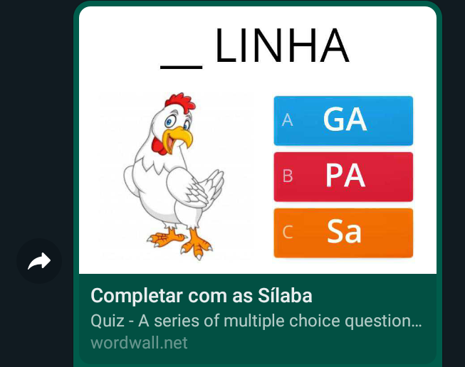
Atividade 1: link do jogo : https://wordwall.net/resource/26406252/copy-of-completar-com-a-s%c3%adlaba-que-falta

Na segunda atividade, elaborei um jogo de contas no qual eles vão fazer os cálculos e encontrar o número que corresponde ao valor do cálculo no qual será a resposta.
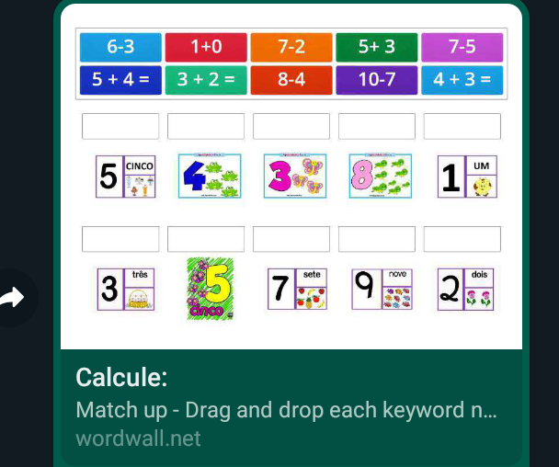
Atividade 2: Link do jogo: https://wordwall.net/resource/26409496/calcule

A terceira atividade foi elaborada com o tema relacionado ao aniversário da nossa cidade no qual usei um vídeo do Hino de Jaguarão e depois fizemos atividades referentes aos pontos turísticos da cidade e também um desenho da bandeira da cidade para colorir.

Link do vídeo: Hino Oficial da Cidade de Jaguarão RS

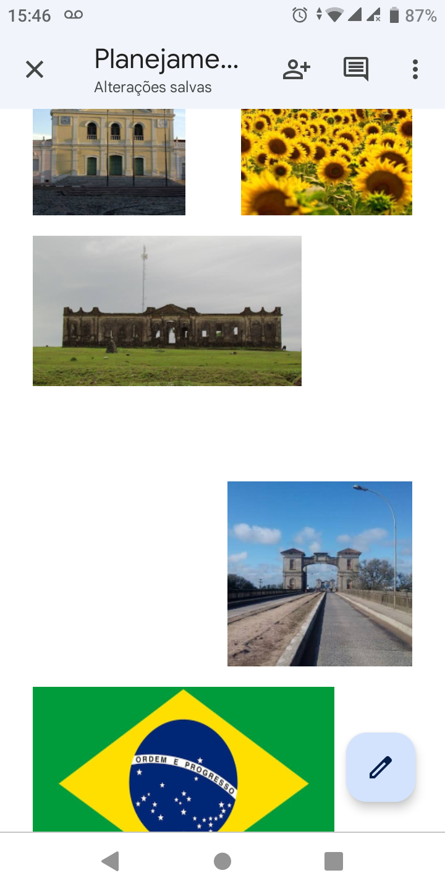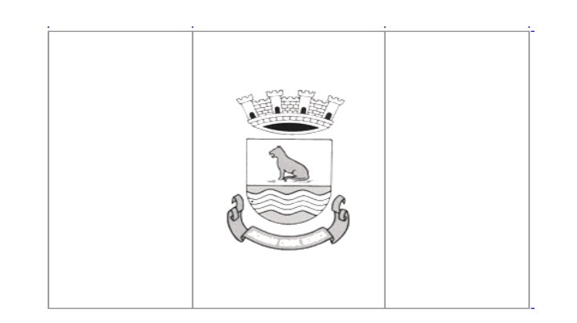

Na quarta atividade, como já vamos entrar no mês de Natal, fiz um jogo com o tema natalino para eles descobrirem quem sou eu, com a ajuda dos pais eles vão escutar a pergunta e selecionar uma imagem que corresponde a resposta correta .

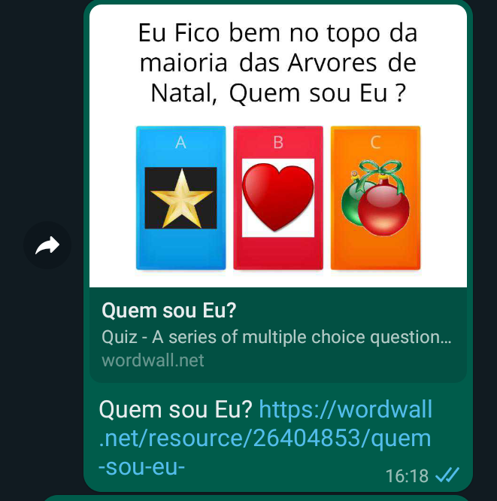
Link do jogo: https://wordwall.net/resource/26404853/quem-sou-eu-

DIARIO DE DEZEMBRO

Juliara silveira

Neste mês de dezembro trago em meu relato a análise das práticas realizadas na turma do 1° ano da Escola General António de Sampaio no qual minha colaboração com a professora Cheila foi por meio de jogos online, contação de histórias. A melhor parte é que finalmente no dia 03/12/2021 fui para escola, como agora alguns retornaram e eu já havia tomado as duas doses da vacina fui liberada para ir, o que foi maravilhoso. Como era o primeiro dia ainda me sentia insegura, mas eu adorei ter entrado em aula, ter conhecido alguns alunos pessoalmente, poder fazer atividades com eles. Ajudei a fazerem as apostilas que estavam sendo levadas para casa, mas ainda faltavam tarefas a serem completadas o pouco tempo que tive com eles percebi o quanto nós (professores), fazemos falta na vida deles por mais que sejam ajudados em casa alguns ainda possuem muitas dificuldades, enquanto um aluno lia e fazia sozinho os outros não sabia nem como se escrevia o nome, quais eram as vogais, o alfabeto, triste isso porque agora eles vão para o segundo ano assim, muitos nem dá pra dizer que estão alfabetizados.
Minha primeira atividade foi uma história de Natal, elaborei um vídeo contando uma história que eu mesma inventei com os personagens que tinha em casa, depois de olharem o vídeo eles teriam que fazer um desenho sobre.
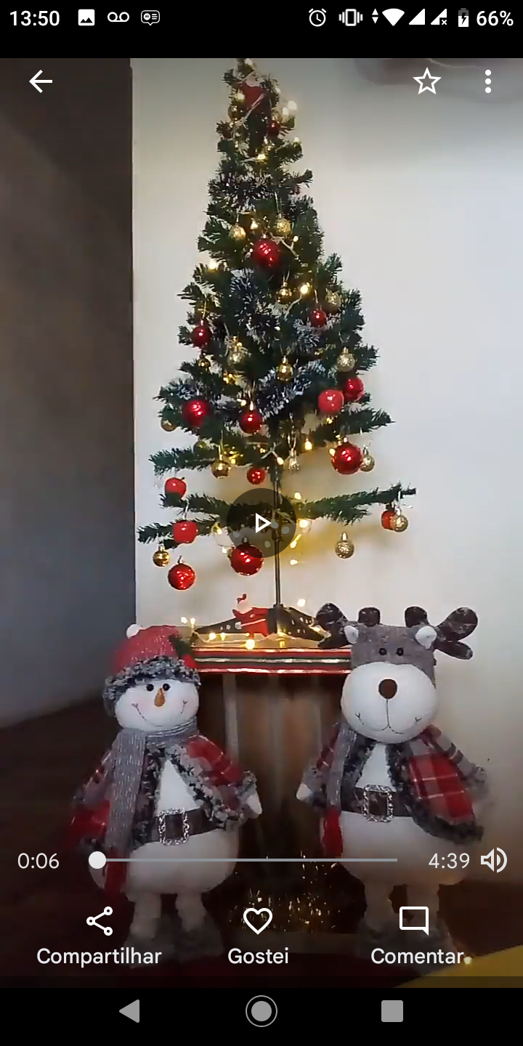
1 atividade link da história :https://photos.app.goo.gl/KnpKEhGTXDn1VDEB9
Na segunda atividade fiz desenhos impressos para colorir relacionados ainda sobre a história.

Imagens da 2º atividade:
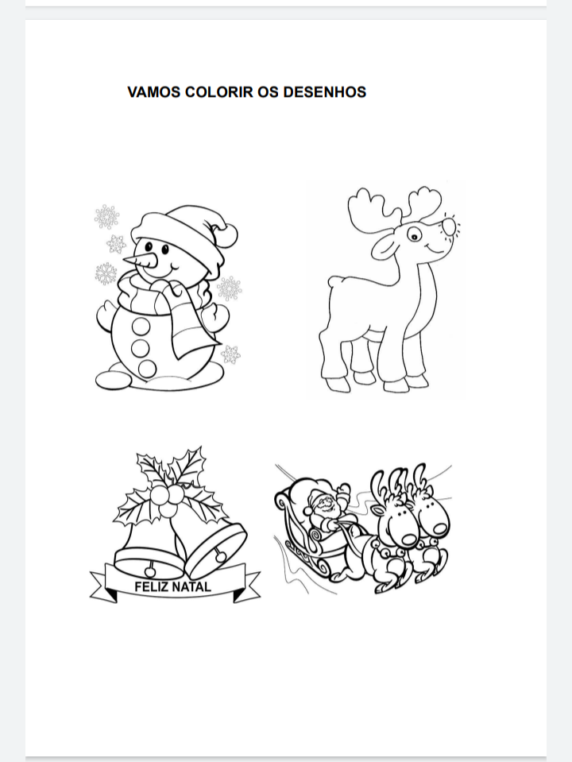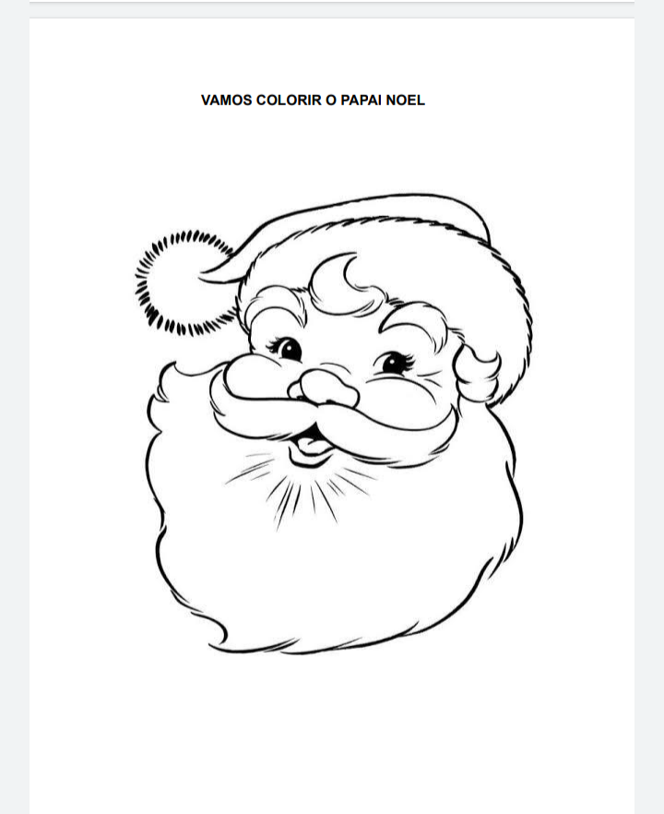

Como fui para escola apliquei algumas atividades com eles irei postar algumas imagens sobre o que trabalhamos, algumas foram feitas novamente em sala de aula comigo, como os jogos, outras acabei fazendo fora da data como a da cidade e também realizamos as do Natal.

Atividades sobre o aniversário da cidade
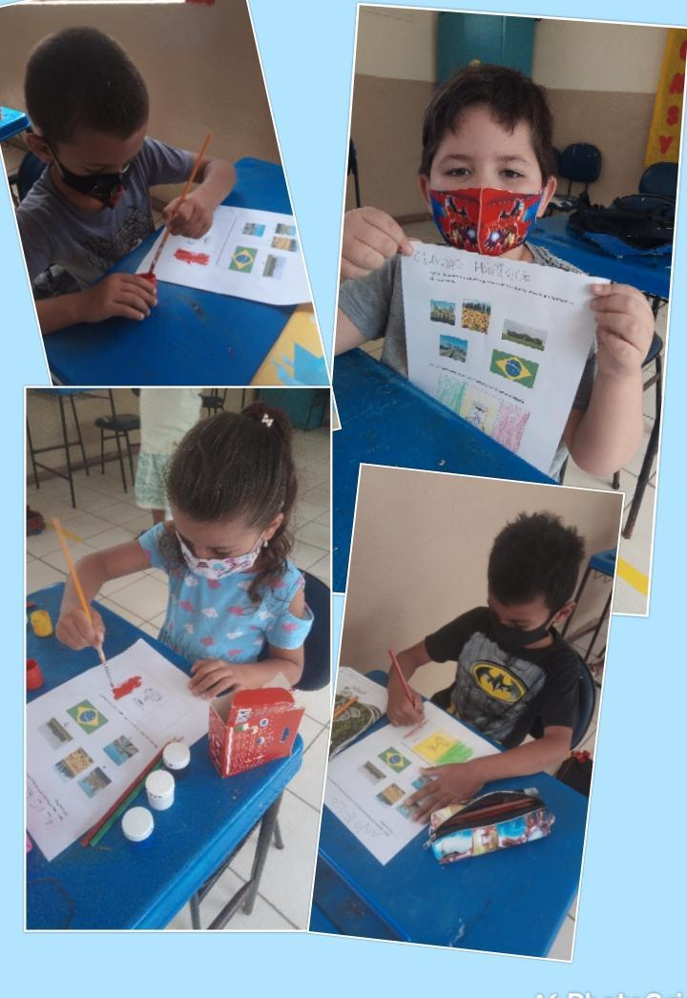

Atividades de jogos online Atividade do Natal
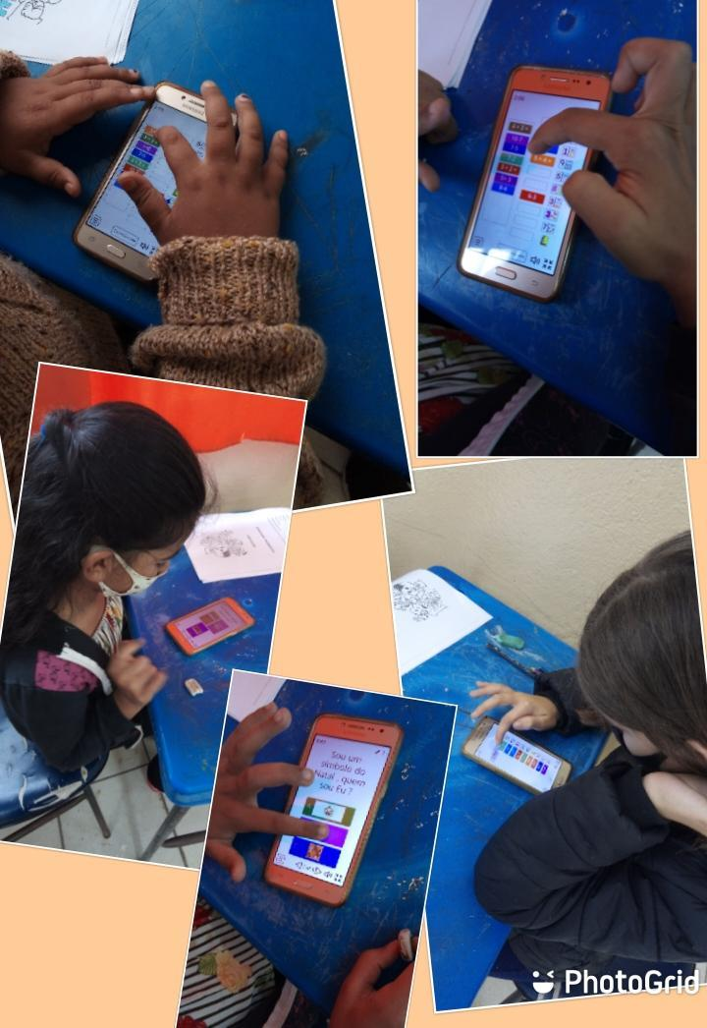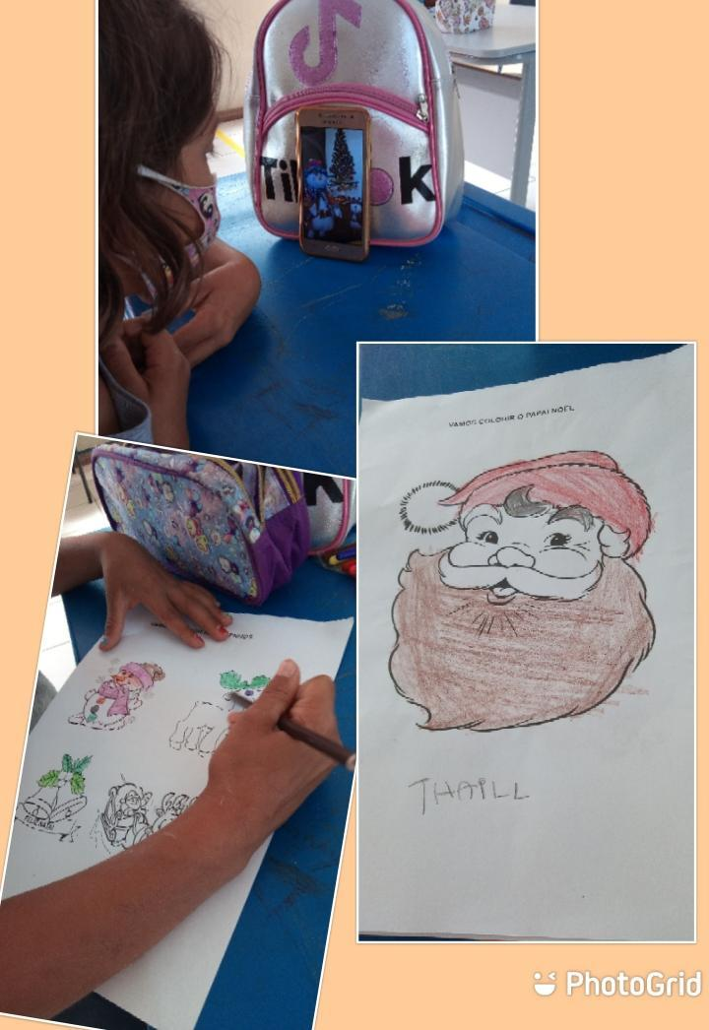

As atividades são todas elaboradas a partir dos objetivos da BNCC que possui termos adequados para obtermos o melhor desenvolvimento na hora da Alfabetização.
Na primeira etapa da Educação Básica, e de acordo com os eixos estruturantes da Educação Infantil (interações e brincadeiras), devem ser assegurados seus direitos de aprendizagem e desenvolvimento, para que as crianças tenham condições de aprender e se desenvolver.(BRASIL, 2018, p. 25).

REFERÊNCIAS:
BRASIL, Ministério da Educação. Base Nacional Comum Curricular. Brasília, 2018.

